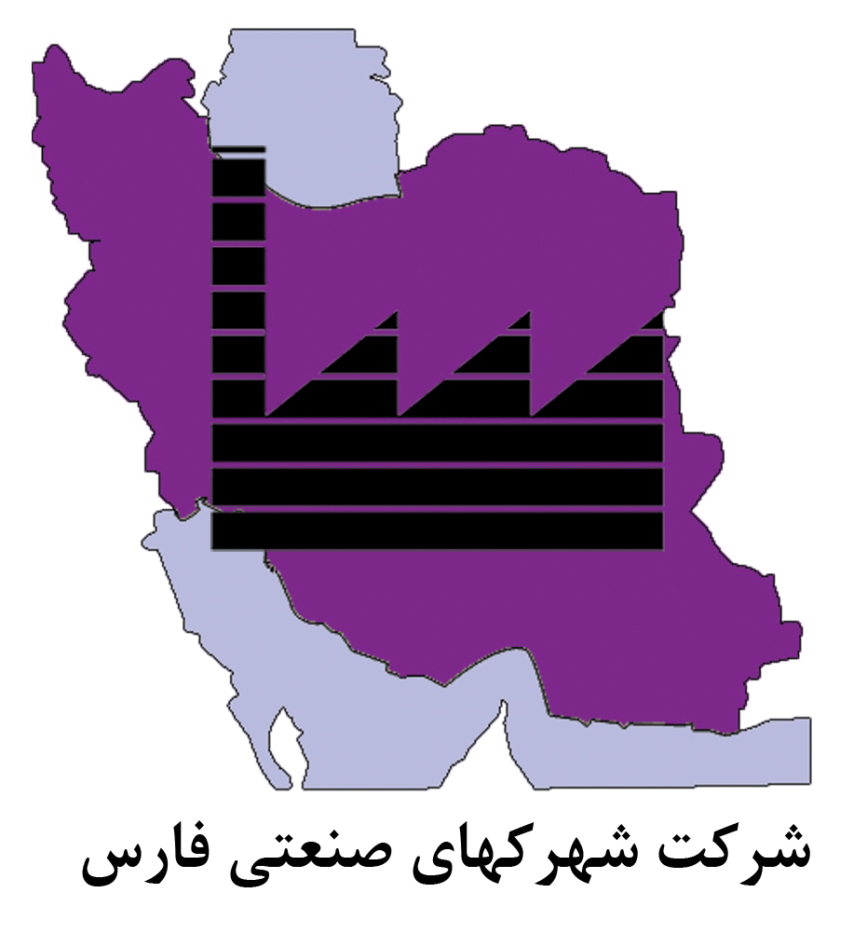
آگهي تجديد فراخوان

شركت شهركهاي صنعتي فارس در نظر دارد مناقصه عمومي به شماره 2003001054000010 را به روش يك مرحله اي با ارزيابي كيفي (فشرده) وفق قانون برگزاري مناقصات از طريق سامانه تداركات الكترونيكي دولت واگذار نمايد. كليه مراحل برگزاري مناقصه از دريافت اسناد مناقصه تا ارائه پيشنهاد مناقصه گران و بازگشايي پاكت ها از طريق درگاه سامانه تداركات الكترونيكي دولت (ستاد) به آدرس www.setadiran.ir انجام خواهد شد و لازم است مناقصه گران در صورت عدم عضويت قبلي مراحل ثبت نام در سايت مذكور و دريافت گواهي امضاي الكترونيكي را جهت شركت در مناقصه محقق سازند. تاريخ انتشار مناقصه در سامانه 29/03/1403 مي باشد.
رديف | موضوع | رتبه | مبلغ برآورد | مبلغ تضمين شركت در مناقصه | مدت (ماه) | محل تامين اعتبار
1 | پروژه احداث بخشي از خط انتقال فشار متوسط شبكه فشار متوسط داخلي ناحيه صنعتي رستم | 5 نيرو | 25.647.276.352 | 1.282.500.000 | 6 | عمراني – اسناد خزانه اسلامي
- زمان دريافت اسناد مناقصه از سايت : از 29/03/1403 لغايت 02/04/1403
- آخرين مهلت تسليم پيشنهاد: در سامانه تداركات ساعت 12 مورخ 13/04/1403 و فيزيكي پاكت الف (ضمانت نامه يا فيش نقدي) تا پايان وقت اداري مورخ 13/04/1403 دبيرخانه شركت
- زمان بازگشايي پاکتها: شنبه ساعت 8 مورخ 16/04/1403
اطلاعات تماس دستگاه مناقصه گزار جهت دريافت اطلاعات بيشتر در خصوص اسناد مناقصه و ارائه پاكت هاي الف:
آدرس: شيراز – بلوار زند – روبروي دانشكده پزشكي – شركت شهركهاي صنعتي فارس تلفن: 32360570
اطلاعات سامانه ستاد جهت انجام مراحل عضويت در سامانه:
مركز تماس: 1456
اطلاعات تماس دفاتر ثبت نامه ساير استانها ، در سايت سامانه (www.setadiran.ir) بخش " ثبت نام/ پروفايل تامين كننده/ مناقصه گر" موجود است.

